Отчет по лабораторной работе №3

Дискреционное разграничение прав в Linux. Два пользователя

Галацан Николай, НПИбд-01-22

Содержание

# 1 Цель работы

Получение практических навыков работы в консоли с атрибутами файлов для групп пользователей.

# 2 Выполнение лабораторной работы [1]

Создаю пользователей guest guest2, задаю пароль(рис. 1).

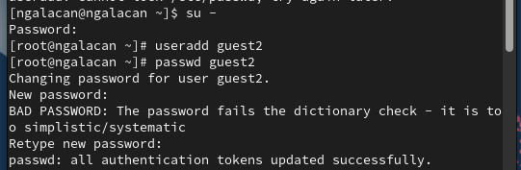

Рис. 1: Создание пользователя

Добавляю пользователя guest2 в группу guest (рис. 2).

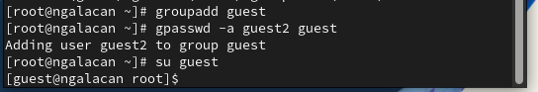

Рис. 2: Добавление в группу guest

Осуществляю вход в систему от двух пользователей на двух разных консолях: guest на первой консоли и guest2 на второй консоли (рис. 3).

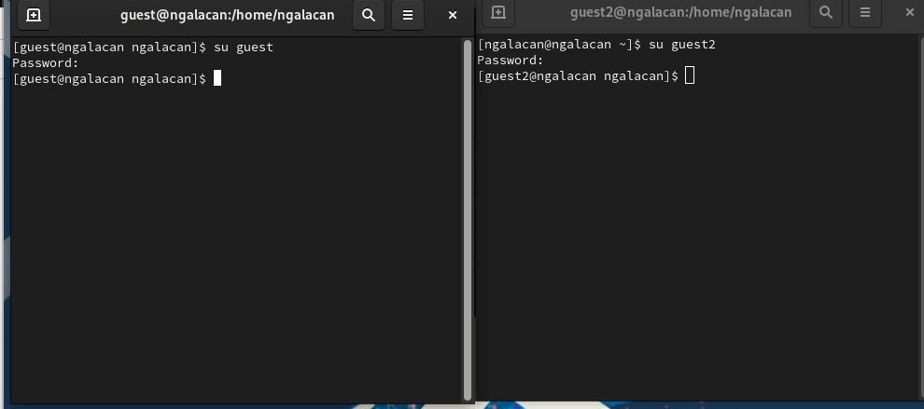

Рис. 3: Два пользователя на разных консолях

Определяю директорию, в которой нахожусь. Она совпадает с приглашением командной строки. Уточняю имя пользователя, его группу, группы, куда входит пользователь:

guest, uid: 1004, gid: 100, groups: users  
guest2, uid: 1005, gid: 100, groups: users, guest

Команда groups показывает, к какой группе принадлежит пользователь, значение совпадает с выводом команды id -Gn. Файл /etc/groups содержит информацию о группах и состоящих в них пользователях (рис. 4).

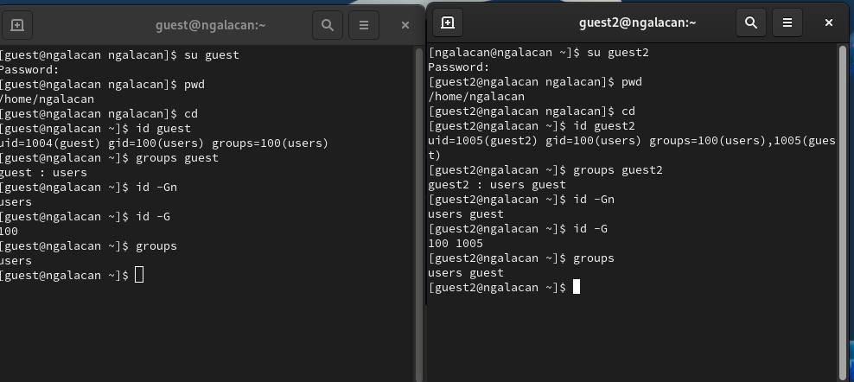

Рис. 4: Просмотр id, groups

От имени пользователя guest2 выполняю регистрацию пользователя guest2 в группе guest. Добавляю пользователя guest в эту же группу, так как изначально он в ней не состоял из-за измененного в первом семестре файла конфигурации (рис. 5).

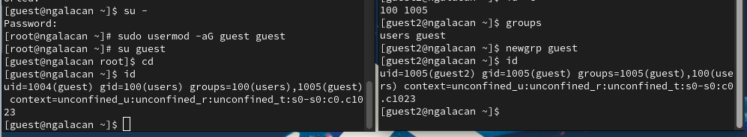

Рис. 5: Добавление пользователей в группу guest

От имени пользователя guest меняю права директории /home/guest, разрешив все действия для пользователей группы. Снимаю с директории /home/guest/dir1 все атрибуты и проверяю (рис. 6).

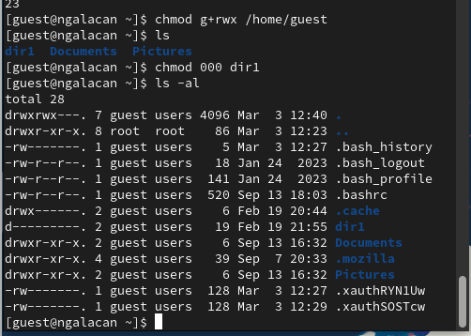

Рис. 6: Изменение прав директорий

Для заполнения таблиц 1 и 2 меняю права на директорию от имени пользователя guest и пытаюсь производить операции от имени пользователя guest2 (рис. 7). Если операция разрешена, заношу “+”, если нет, заношу “-”. (табл. 1). Определяю минимально необходимые права для выполнения операций (табл. 2).

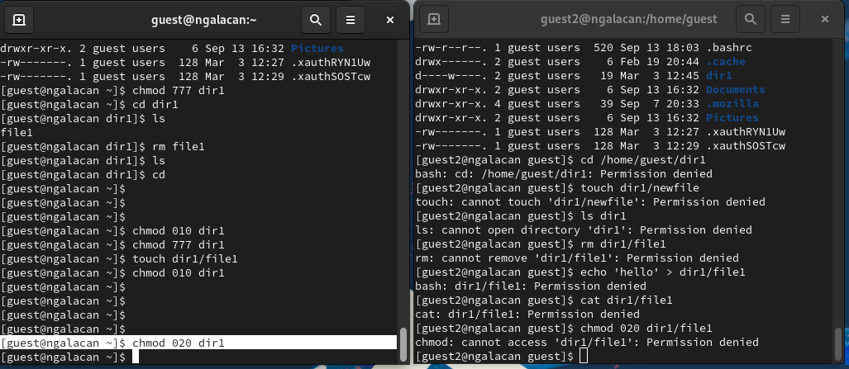

Рис. 7: Попытка выполнения действий при разных правах

Таблица 1: Установленные права и разрешённые действия для групп

| Права директории | Права файла | Создание файла | Удаление файла | Запись в файл | Чтение файла | Смена директории | Просмотр файлов в директории | Переименование файла | Смена атрибутов файла |
| --- | --- | --- | --- | --- | --- | --- | --- | --- | --- |
| 000 | 000 | - | - | - | - | - | - | - | - |
| 010 | 010 | - | - | - | - | + | + | - | - |
| 020 | 020 | - | - | - | - | - | - | - | - |
| 030 | 030 | + | + | - | + | + | - | + | - |
| 040 | 040 | - | - | - | + | - | - | - | - |
| 050 | 050 | - | - | - | + | + | + | - | - |
| 060 | 060 | - | - | + | + | - | - | - | - |
| 070 | 070 | + | + | + | + | + | + | + | + |

Таблица 2: Минимальные права для совершения операций от имени пользователей входящих в группу

| Операция | Минимальные права на директорию | Минимальные права на файл |
| --- | --- | --- |
| Создание файла | 030 | 020 |
| Удаление файла | 030 | 020 |
| Чтение файла | 050 | 040 |
| Запись в файл | 030 | 020 |
| Переименование файла | 030 | 020 |
| Создание поддиректории | 030 | 030 |
| Удаление поддиректории | 030 | 030 |

# 3 Выводы

Получены практические навыки работы в консоли с атрибутами файлов для групп пользователей.

# Список литературы

1. Кулябов Д.С., Королькова А.В., Геворкян М.Н. Информационная безопасность компьютерных сетей. Лабораторные работы, учебное пособие. Москва: РУДН, 2015. 64 с.